Na podlagi prvega odstavka 4. člena Uredbe o kakovosti zunanjega zraka (Uradni list RS, št. 9/11, 8/15 in 66/18) Vlada Republike Slovenije izdaja

ODLOK

o spremembah Odloka o določitvi podobmočij zaradi upravljanja s kakovostjo
zunanjega zraka

1. člen

V Odloku o določitvi podobmočij zaradi upravljanja s kakovostjo zunanjega zraka (Uradni list RS, št. 67/18, 2/20 in 160/20) se priloga 1 nadomesti z novo prilogo 1, ki je kot priloga 1 sestavni del tega odloka.

2. člen

Priloga 2 se nadomesti z novo prilogo 2, ki je kot priloga 2 sestavni del tega odloka.

PREHODNA IN KONČNA DOLOČBA

3. člen

(1) Z dnem uveljavitve tega odloka prenehajo veljati naslednji odloki:
- Odlok o načrtu za kakovost zraka na območju Mestne občine Ljubljana (Uradni list RS, št. 77/17);
- Odlok o načrtu za kakovost zraka za aglomeracijo Maribor (Uradni list RS, št. 160/20);
- Odlok o načrtu za kakovost zraka na območju Mestne občine Murska Sobota (Uradni list RS, št. 49/17 in 160/20) in
- Odlok o načrtu za kakovost zraka na območju Zasavja (Uradni list RS, št. 73/17, 2/20 in 191/20).

(2) Postopki za dodelitev spodbud, začeti v skladu s predpisi iz prejšnjega odstavka, ki na dan uveljavitve tega odloka še niso končani, se končajo v skladu s predpisi iz prejšnjega odstavka.

4. člen

Ta odlok začne veljati 1. oktobra 2021.

Št.
Ljubljana,
EVA 2021-2550-0021
Vlada Republike Slovenije
Janez Janša
predsednik

PRILOGA 1

»PRILOGA 1

Preglednica: Podobmočja v območju SIC glede obremenjenosti zraka zaradi onesnaženosti z delci PM10

Oznaka podobmočja | Obseg podobmočja
SIC_CE | Območje Mestne občine Celje

PRILOGA 2
»PRILOGA 2

Slika: Publikacijska karta podobmočij glede obremenjenosti zraka zaradi onesnaženosti z delci PM10
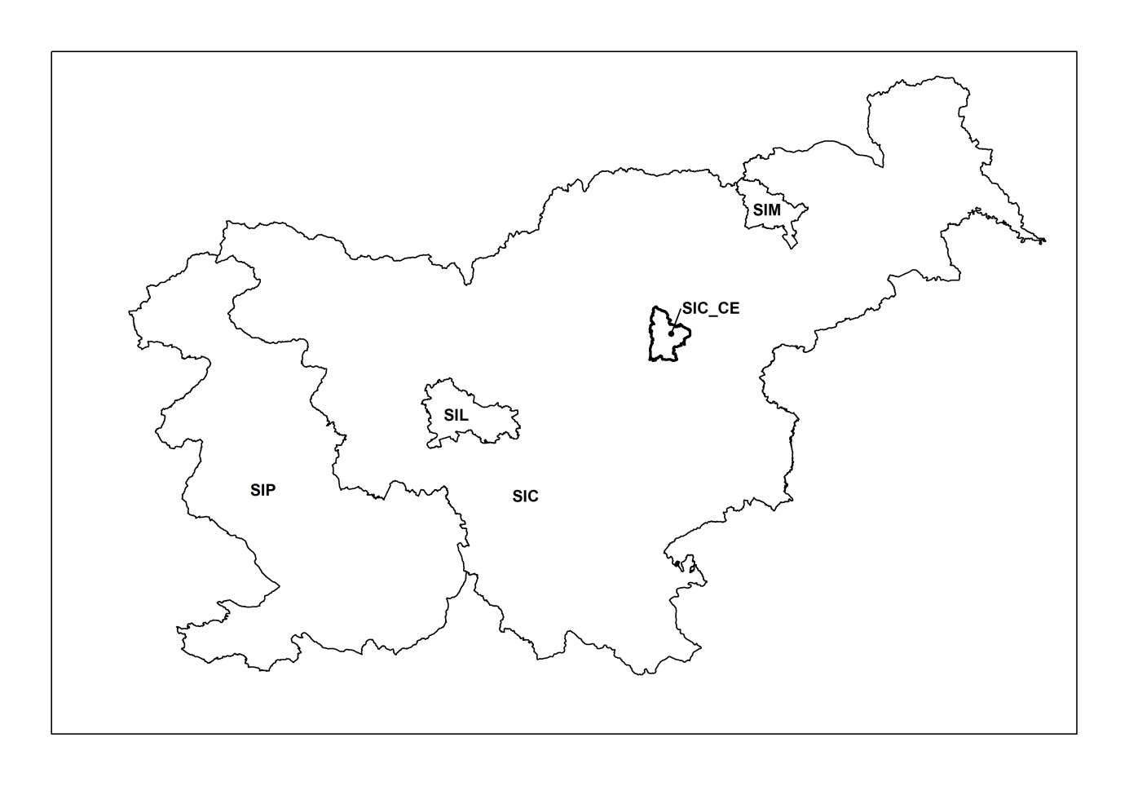

OBRAZLOŽITEV

I. UVOD
- Pravna podlaga
Uredba o kakovosti zunanjega zraka (Uradni list RS, št. 9/11, 8/15 in 66/18) v prvem odstavku 4. člena določa:
4. člen

(določitev podobmočja)

(1) Zaradi upravljanja s kakovostjo zraka lahko Vlada Republike Slovenije (v nadaljnjem besedilu: vlada) z odlokom znotraj posameznega območja, določi eno ali več podobmočij.

(2) Podobmočje obsega območje ene ali več občin, kjer ravni onesnaževal praviloma presegajo mejne ali ciljne vrednosti onesnaževal po tej uredbi. Podobmočje se oblikuje na podlagi ocene o kakovosti zraka in ocene o obsegu območja za učinkovito izvajanje ukrepov za izboljšanje kakovosti zraka, ki jo pripravi ministrstvo.

- Rok za izdajo uredbe, določen z zakonom
/
- Splošna obrazložitev predloga uredbe, če je potrebna
/
- Predstavitev presoje posledic za posamezna področja
/
II. VSEBINSKA OBRAZLOŽITEV PREDLAGANIH REŠITEV
Na podlagi zadnjih podatkov in ocen Agencije RS za okolje (ARSO) kot pristojnega organa za ocenjevanje kakovosti zraka je bilo ugotovljeno naslednje preseganje mejnih vrednosti za delce _{PM10}:

CONA | MERILNO MESTO | 2018 | 2019 | 2020
 | LJ Bežigrad | 28 | 16 | 18
 | LJ Biotehniška | 16 | 8 | 12
 | LJ Gospodarsko | 20 | 21 | 16*
 | LJ Celovška | / | / | 3*
 | MB Titova | 30 | 13 | 15
 | MB Vrbanski | 12 | 0 | 3
 | Kranj | 13 | 8 | 8
 | Novo mesto | 31 | 10 | 10
 | CE bolnica | 35 | 23 | 23
 | CE Mariborska | 45 | 43 | 34
 | Trbovlje | 37 | 16 | 18
 | Hrastnik | 11 | 9 | 7
 | Ptuj | 25 | 15 | 14
 | Zagorje | 55 | 28 | 24
 | Velenje | 2 | 2 | 0
 | MS Rakičan | 34 | 14 | 11
 | MS Cankarjeva | 46 | 28 | 19
 | Žerjav | 5 | 1 | 5
 | Iskrba | 2 | 2 | 0**
 | NG Grčna | 6 | 10 | 14
 | NG Vojkova | 5 | 10 | 16
 | Koper | 4 | 8 | 17

* Na merilnem mestu Ljubljana prometna so se meritve v januarju izvajale na lokaciji Gospodarsko razstavišče, od februarja naprej pa na lokaciji Celovška cesta.
** Od 18. maja do 31. avgusta 2020 je na Iskrbi potekala celovita prenova merilnega mesta. V tem času ni podatkov o delcih PM₁₀.

Dovoljeno letno število preseganj dnevne mejne vrednosti za PM10 je 35 in v letu 2020 ni bilo nikjer preseženo.

S tem, ko je ugotovljeno, da je kakovost zraka pod mejnimi vrednostmi, je potrebno spremeniti in sprejeti:
• ODREDBO o spremembah Odredbe o razvrstitvi območij, aglomeracij in podobmočij glede na onesnaženost zunanjega zraka in sicer je treba spremeniti Prilogo 1.
• ODLOK o spremembah Odloka o določitvi podobmočij zaradi upravljanja s kakovostjo zunanjega zraka in sicer je treba spremeniti Prilogo tako, da se iz podobmočij izloči območja Mestne občine Ljubljana, Mestne občine Murska Sobota, območje Zasavja ter območje aglomeracije Maribor.

S tem, ko navedena območja ne bodo več uvrščena med območja s preseganji, prenehajo veljati tudi Odloki o načrtu kakovosti zraka na teh območjih.
Območje Mestne občine Celje kljub preseganju 34 dni na leto v letu 2020 ostaja območje s preseganji in se še naprej izvaja Odlok o načrtu kakovosti na območju Mestne občine Celje zaradi naslednjih razlogov:
- pri drugih podobmočjih, ki se jih ukinja, gre za relativno stalen trend upadanja števila dni s preseganji, v Celju pa je skladnost dosežene prvič v letu 2020,
- na drugih podobmočjih so preseganja znatno pod 35 dni, v Celju pa je bilo 34 preseganj, kar pomeni, da je doseganje skladnosti ravno na meji in je treba ukrepe izvajati vsaj še kakšno leto, da se v letu 2021 preseganja ne bi ponovila,
- pri izvajanju ukrepov iz Odloka o načrtu kakovosti zraka gre pri nekaterih ukrepih, kot so npr. spodbude države za zamenjavo zastarelih malih kurilnih naprav s sodobnimi in s toplotnimi črpalkami, tudi za praktične probleme. Npr. višje spodbude za gospodinjstva veljajo na parcelno številko natančno in če bi višje spodbude ukinili, naslednje leto pa, bi jih morali spet uvesti, če bi število preseganj spet naraslo nad 35 dni na leto, bi povzročili veliko zmedo in težave tako za vlagatelje kot za Eko sklad.

Ministrstvo za okolje in prostor skupaj z drugimi zadevnimi ministrstvi v tem trenutku pripravlja Operativni program ohranjanja kakovosti zraka za vso Slovenijo, ki bo določil ukrepe za ohranjanje kakovosti zraka na območjih, kjer niso izmerjena preseganja mejnih vrednosti. V tem načrtu se predvidevajo spodbude preko Eko sklada j.s. in iz kohezijskih sredstev, ki so sinergične med ukrepi kakovosti zraka in blaženja podnebnih sprememb in bodo na voljo tudi prebivalcem teh občin. Izvajali se bodo tudi ukrepi izobraževanja in ozaveščanja za kakovost zraka po vsej Sloveniji in drugi ukrepi, da bi kakovost zraka ostala dobra.

